Министерство образования и молодежной политики Свердловской области



ГАПОУ СО «Екатеринбургский колледж транспортного строительства»

Отчёт по программе «Индивидуальное задание 3.1»

Выполнил: Карамов Д.Э

Группа: ПР-24

Преподаватель: Мирошниченко Г.В

2025

**Задание:**

Описать класс «Одномерный массив целых чисел».

Необходимо создать следующие методы класса:

* обращение к отдельному элементу массива с контролем выхода за границы массива;·
* возможность задания размерности массива при создании объекта и выполнения операций сложения (вычитания) масси-вов;·
* умножение элементов массива на число;·
* вывод в консоль элемента массива по заданному индексу и всего массива.

Продемонстрировать работу с этим классом. Обязательно наличие меню,

через которое можно проверить работу всех методов класса.

**Входные данные**

OneArray - класс

ArrayList arrays = new ArrayList();

int count = 1;

**Выходные данные**

ArrayList arrays

**Блок-схема**

Основная программа

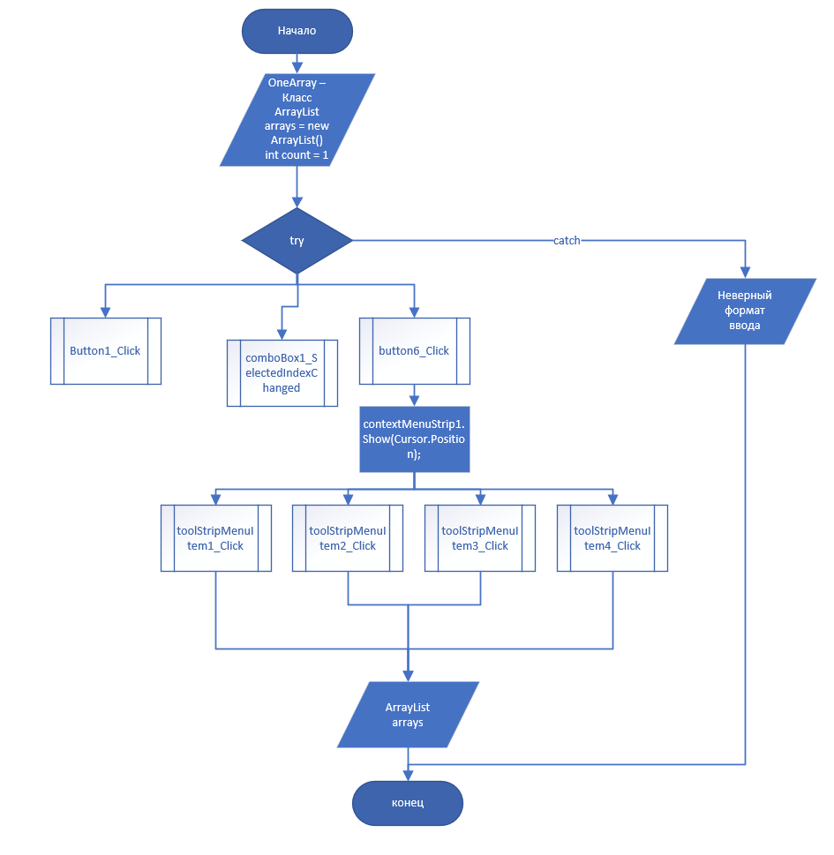

Подпрограмма Button1_click

**Входные данные**

Text - string

**Выходные данные**

ArrayList arrays

**Блоксхема**

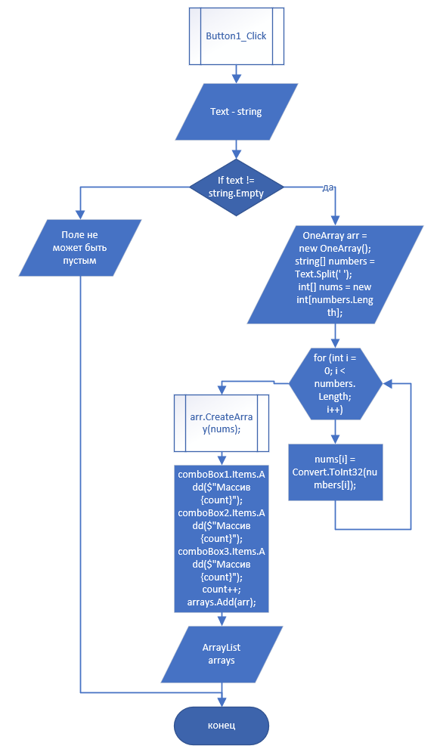

Подпрограмма comboBox1_SelectedIndexChanged

**Входные данные**

OneArray arr = (OneArray)arrays[comboBox1.SelectedIndex];

**Выходные данные**

Listbox1.items

**Блоксхема**

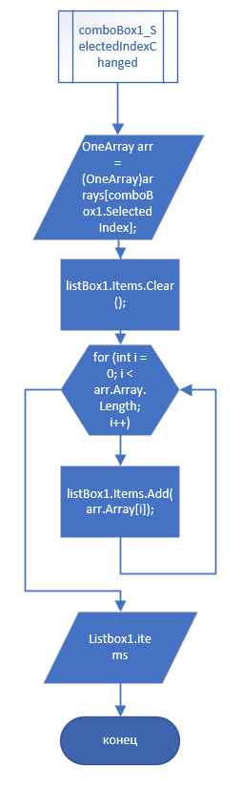

Подпрограмма toolStripMenuItem1_Click

**Входные данные**

OneArray arrnew = new OneArray();

**Выходные данные**

ArrayList arrays

Litsbox

**Блоксхема**

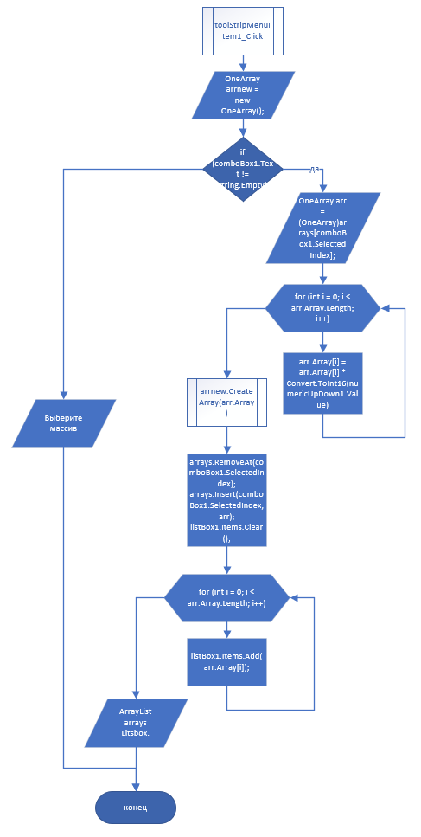

Подпрограмма toolStripMenuItem2_Click

**Входные данные**

Arr = arrays[litsbox1.selectedinxed]

**Выходные данные**

label2

**Блоксхема**

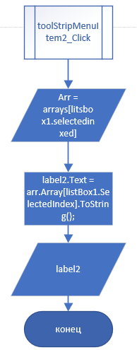

Подпрограмма toolStripMenuItem3_Click

**Входные данные**

ArrayList arrays

**Выходные данные**

Int[] result

**Блоксхема**

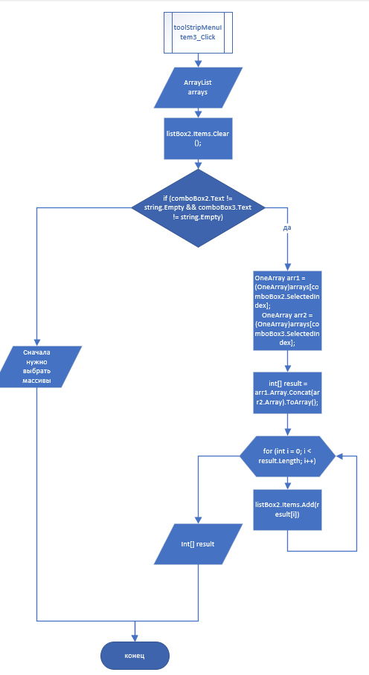

Подпрограмма toolStripMenuItem4_Click

**Входные данные**

ArrayList arrays

**Выходные данные**

Int[] result

**Блоксхема**

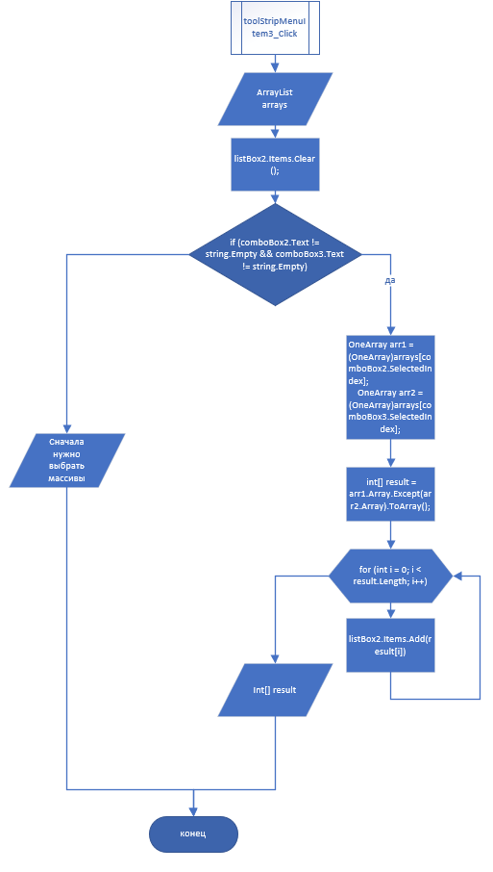

Подпрограмма CreateArray(nums);

**Входные данные**

Int[] arr

**Выходные данные**

OneArray

**Блоксхема**

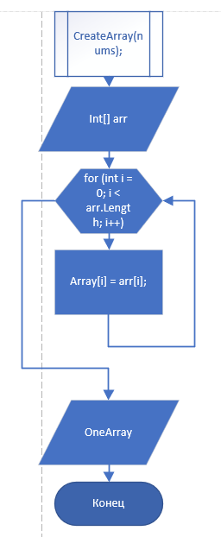

**Тестовые ситуации**

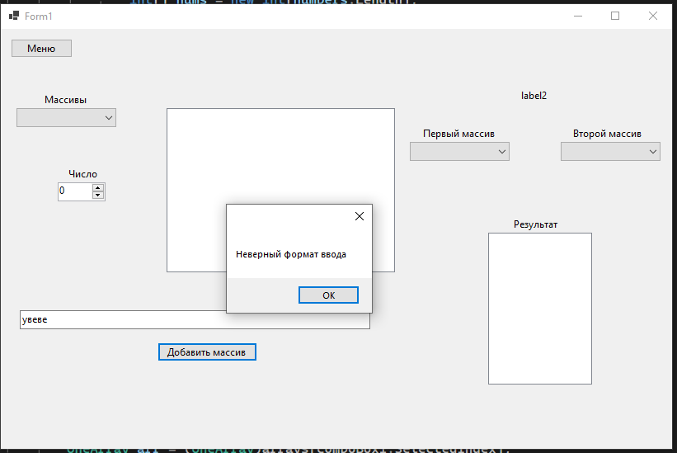

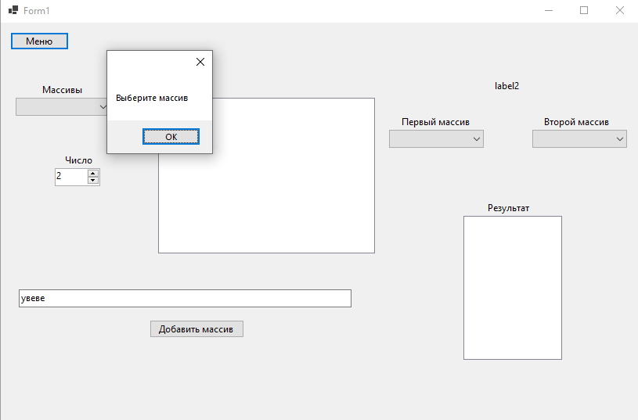

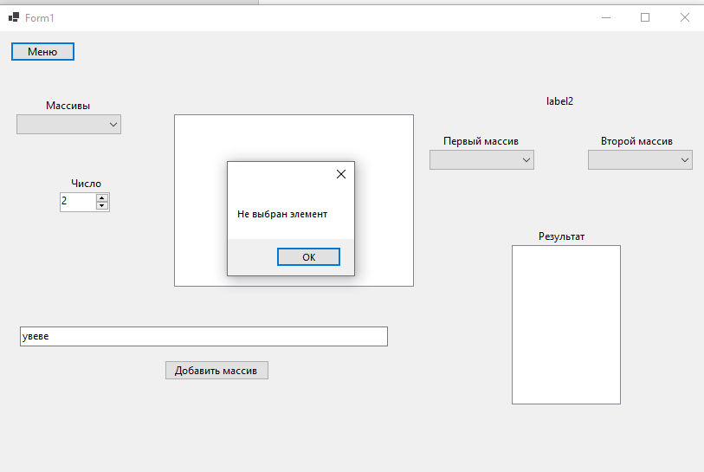

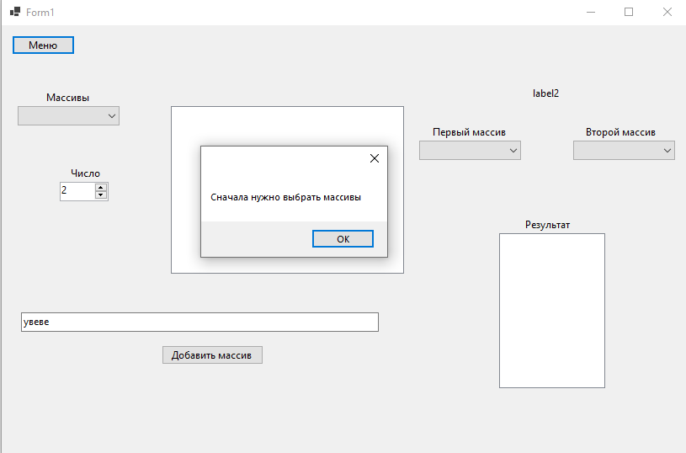

**Результат**

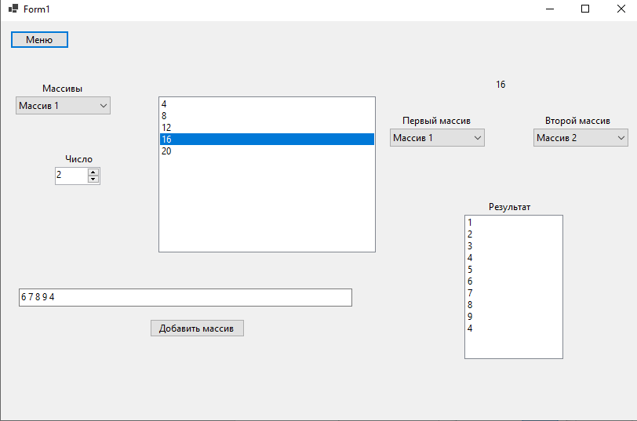

**Листинг программы**

using System;

using System.Collections.Generic;

using System.ComponentModel;

using System.Data;

using System.Drawing;

using System.Linq;

using System.Text;

using System.Threading.Tasks;

using System.Windows.Forms;

using System.Collections;

namespace prKol_ind3_1_karamov

{

public partial class Form1 : Form

{

public Form1()

{

InitializeComponent();

}

ArrayList arrays = new ArrayList();

int count = 1;

private void button1_Click(object sender, EventArgs e)

{

try

{

if (textBox1.Text != string.Empty)

{

OneArray arr = new OneArray();

string[] numbers = textBox1.Text.Split(' ');

int[] nums = new int[numbers.Length];

for (int i = 0; i < numbers.Length; i++)

{

nums[i] = Convert.ToInt32(numbers[i]);

}

arr.CreateArray(nums);

comboBox1.Items.Add($"Массив {count}");

comboBox2.Items.Add($"Массив {count}");

comboBox3.Items.Add($"Массив {count}");

count++;

arrays.Add(arr);

}

else

{

MessageBox.Show("Поле не может быть пустым");

}

}

catch

{

MessageBox.Show("Неверный формат ввода");

}

}

private void comboBox1_SelectedIndexChanged(object sender, EventArgs e)

{

listBox1.Items.Clear();

OneArray arr = (OneArray)arrays[comboBox1.SelectedIndex];

for (int i = 0; i < arr.Array.Length; i++)

{

listBox1.Items.Add(arr.Array[i]);

}

}

private void button6_Click(object sender, EventArgs e)

{

contextMenuStrip1.Show(Cursor.Position);

}

private void toolStripMenuItem1_Click(object sender, EventArgs e)

{

OneArray arrnew = new OneArray();

if (comboBox1.Text != string.Empty)

{

OneArray arr = (OneArray)arrays[comboBox1.SelectedIndex];

for (int i = 0; i < arr.Array.Length; i++)

{

arr.Array[i] = arr.Array[i] * Convert.ToInt16(numericUpDown1.Value);

}

arrnew.CreateArray(arr.Array);

arrays.RemoveAt(comboBox1.SelectedIndex);

arrays.Insert(comboBox1.SelectedIndex, arr);

listBox1.Items.Clear();

for (int i = 0; i < arr.Array.Length; i++)

{

listBox1.Items.Add(arr.Array[i]);

}

}

else

{

MessageBox.Show("Выберите массив");

}

}

private void toolStripMenuItem2_Click(object sender, EventArgs e)

{

try

{

OneArray arr = (OneArray)arrays[comboBox1.SelectedIndex];

label2.Text = arr.Array[listBox1.SelectedIndex].ToString();

}

catch

{

MessageBox.Show("Не выбран элемент");

}

}

private void toolStripMenuItem3_Click(object sender, EventArgs e)

{

try

{

listBox2.Items.Clear();

if (comboBox2.Text != string.Empty && comboBox3.Text != string.Empty)

{

OneArray arr1 = (OneArray)arrays[comboBox2.SelectedIndex];

OneArray arr2 = (OneArray)arrays[comboBox3.SelectedIndex];

int[] result = arr1.Array.Concat(arr2.Array).ToArray();

for (int i = 0; i < result.Length; i++)

{

listBox2.Items.Add(result[i]);

}

}

else

{

MessageBox.Show("Сначала нужно выбрать массивы");

}

}

catch

{

MessageBox.Show("Ошибка");

}

}

private void toolStripMenuItem4_Click(object sender, EventArgs e)

{

try

{

listBox2.Items.Clear();

if (comboBox2.Text != string.Empty && comboBox3.Text != string.Empty)

{

OneArray arr1 = (OneArray)arrays[comboBox2.SelectedIndex];

OneArray arr2 = (OneArray)arrays[comboBox3.SelectedIndex];

int[] result = arr1.Array.Except(arr2.Array).ToArray();

for (int i = 0; i < result.Length; i++)

{

listBox2.Items.Add(result[i]);

}

}

else

{

MessageBox.Show("Сначала нужно выбрать массивы");

}

}

catch

{

MessageBox.Show("Ошибка");

}

}

}

}

**Класс:**

using System;

using System.Collections.Generic;

using System.Linq;

using System.Text;

using System.Threading.Tasks;

namespace prKol_ind3_1_karamov

{

class OneArray

{

private int[] array;

public int[] Array

{

get { return array; }

set { array = value; }

}

public void CreateArray(int[] arr)

{

Array = new int[arr.Length];

for (int i = 0; i < arr.Length; i++)

{

Array[i] = arr[i];

}

}

}

}